Министерство науки и высшего образования РФ
Пензенский государственный университет
Кафедра «Вычислительная техника»

ОТЧЕТ
по лабораторной работе №6
по дисциплине «разработка кроссплатформенных приложений»
на тему «Сетевое взаимодействие в Java»
Вариант №2

Выполнили: студенты группы 22ВВВ1
Дунюшкин В.А.
НиколаевА.А.

Приняла:
Доцент Юрова О.В.

Пенза 2025
Тема работы:
Научиться создавать клиент-серверные приложения c использованием стандартных классов Java.
Ход работы:
Описаниe:
- Создаём проект сервера, где будут обмениваться данные между клиентами.

public static void main(String[] args) {
try (ServerSocket serverSocket = new ServerSocket(PORT)) {
System.out.println("Сервер запущен на порту " + PORT);
while (true) {
Socket clientSocket = serverSocket.accept();
System.out.println("Новое подключение: " + clientSocket);
ClientHandler clientHandler = new ClientHandler(clientSocket);
clients.put(clientSocket.getRemoteSocketAddress().toString(), clientHandler);
clientHandler.start();
}
} catch (IOException e) {
System.err.println("Ошибка при запуске сервера: " + e.getMessage());
}
}

- В проекте сервера создаем классы processRequest(), HelpRequest() для работы с запросами
private void processRequest(String request) {
String[] parts = request.split(":");
if (parts.length < 2) {
out.println("ERROR:Неправильный формат");
return;
}
String command = parts[0];
String mid = parts[1];
String high = parts[2];
String step = parts[3];
if (command.equalsIgnoreCase("HELP")) {
HelpRequest(mid, high, step);
}
}
private void HelpRequest(String mid, String high, String step) {
//другой клиент
ClientHandler anotherClient = Main.getAnotherClient(clientAddress);
if (anotherClient != null) {
//кто ожидает ответа
anotherClient.waitingResponseFor = this.clientAddress;
anotherClient.out.println("HELP:" + mid + ":" + high + ":" + step);
} else {
out.println("ERROR:Нет других подключенных клиентов");
}
}

- На стороне клиента создали класс для подключения Client()
public class Client {
private Socket socket;
private PrintWriter out;
private BufferedReader in;
private ExecutorService executor;
private volatile boolean running = true;
private String lastResponse;
private final Object lock = new Object();
public Client(String serverAddress, int serverPort) throws IOException {
socket = new Socket(serverAddress, serverPort);
out = new PrintWriter(socket.getOutputStream(), true);
in = new BufferedReader(new InputStreamReader(socket.getInputStream()));
executor = Executors.newSingleThreadExecutor();
System.out.println("Подключено к серверу: " + serverAddress + ":" + serverPort);
}

- Также добавили классы Help() и receiveMessages() для отправки запроса и приема сообщений
public String Help(double mid, double high, double step) throws IOException {
out.println("HELP:" + mid + ":" + high + ":" + step);
synchronized (lock) {
try {
// Ожидаем ответ не более 10 секунд
lock.wait(10000);
if (lastResponse != null) {
String response = lastResponse;
lastResponse = null; // Сбрасываем после получения
return response;
}
return "ERROR:Таймаут ожидания ответа";
} catch (InterruptedException e) {
Thread.currentThread().interrupt();
return "ERROR:Прервано ожидание ответа";
}
}
}
private void receiveMessages() {
try {
while (running) {
String message = in.readLine();
if (message != null) {
System.out.println("Сообщение с сервера: " + message);
if (message.startsWith("HELP:")) {
String[] parts = message.split(":");
double mid = Double.parseDouble(parts[1]);
double high = Double.parseDouble(parts[2]);
double step = Double.parseDouble(parts[3]);
double result = Main_window.computeIntegral(mid, high, step);
out.println("RESULT:" + mid + ":" + high + ":" + step + ":" + result);
}
else if (message.startsWith("RESULT:")) {
synchronized (lock) {
lastResponse = message;
lock.notifyAll();
}
}
}
}
} catch (IOException e) {
if (running) e.printStackTrace();
} finally {
close();
}
}

Результат работы программы:

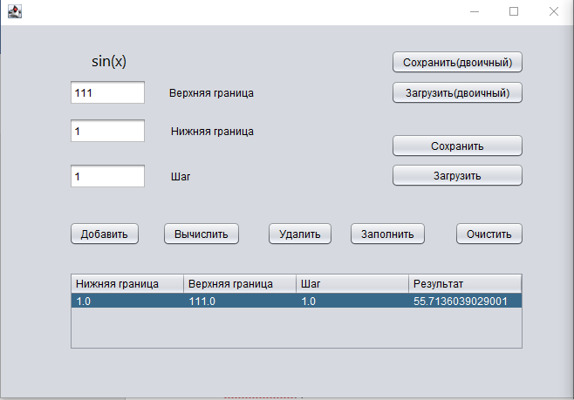
Рисунок 1 – Работа клиента номер 1
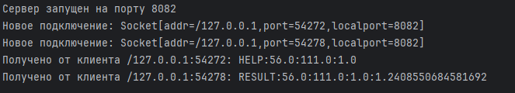
Рисунок 2 – Работа сервера

Вывод:
Научились создавать клиент-серверные приложения c использованием стандартных классов Java

